|  |  |  |  |  |  |
| --- | --- | --- | --- | --- | --- |
| **ENTREGA DEL PROYECTO FINAL** | | | | **No.** |  |
| **Curso: RST** | |
| **Datos del alumno** | | | | **Logotipo Personal** | |
| **Apellido, Nombre** | **Herber Jovany Quezada Ralòn** | **Bloque** | **2** | Los logos más famosos de la historia y su significado | Blog de DSIGNO | |
| **Clave** | **…** |  | |
| **Fecha de entrega** | **…** | **Hora** | **…** |

**Nota**: al terminar de adjuntar la información a su proyecto, convertir el documento en formato PDF, el formato de texto deberá ser: alienación de texto *justificado*, tipos de fuente Courier New 12puntos, imágenes centradas y agregar un marco de imagen.

1. El conector PS/2 o puerto PS/2 Nos sirve para conectar mouse y teclados.
2. 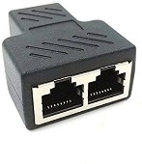Puerto RJ45: Nos permiten conectar dispositivos como puede ser un ordenador, servidor, una impresora
3. Puertos Jack´s : utiliza para conectar micrófonos, auriculares y otros sistemas de señal analógica a dispositivos electrónicos, aunque sobre todo audio.

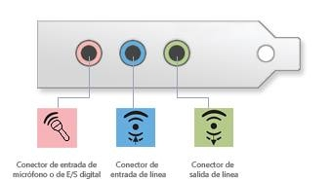

1. Puerto VGA: Se utiliza para denominar a: Una pantalla estándar analógica de computadora. La resolución 640 × 480 píxeles. El conector de 15 contactos D subminiatura.

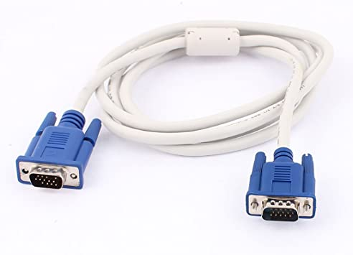

1. Puertos de serie: Utilizado por computadoras y periféricos, donde la información es transmitida bit a bit, enviando un solo bit a la vez

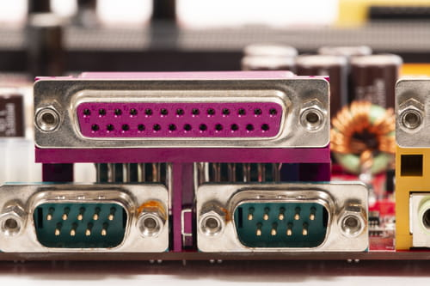

1. Puerto USB: conectores y protocolos usados en un bus para conectar, comunicar y proveer de alimentación eléctrica entre computadoras, periféricos y dispositivos electrónicos.

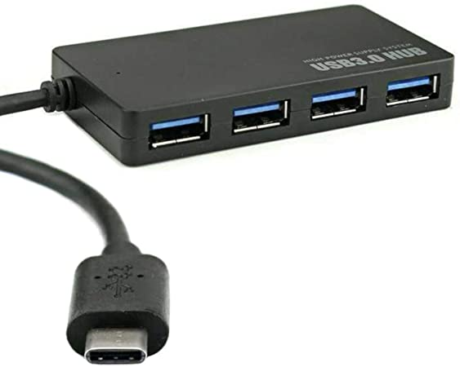

1. 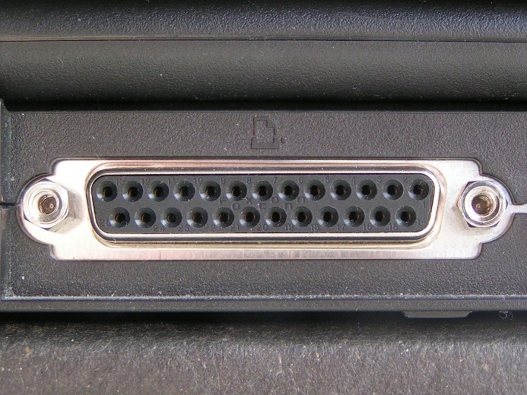Puerto Paralelo: La característica es que los bits de datos viajan juntos, enviando un paquete de byte a la vez. Es decir, se implementa un cable o una vía física para cada bit de datos formando un bus.